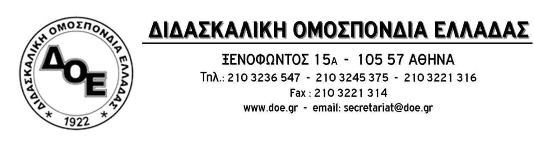
Αρ. Πρωτ.1294 | Αθήνα 27/4/2017  Προς  1. Τον Υπουργό Παιδείας  κ. Γαβρόγλου Κωνσταντίνο  2. Τους Συλλόγους Εκπαιδευτικών Π.Ε.

Θέμα: Ικανοποίηση των δίκαιων αιτημάτων των αναπληρωτών – άνοιγμα του πληροφοριακού συστήματος του ΟΠΣΥΔ
Το ΔΣ της Δ.Ο.Ε. ύστερα από τις έντονες διαμαρτυρίες πολλών αναπληρωτών συναδέλφων μας, επισημαίνει την απαράδεκτη στάση της πολιτικής ηγεσίας του Υπουργείου Παιδείας, η οποία απορρίπτει το αίτημά τους για νέο άνοιγμα του πληροφορικού συστήματος του ΟΠΣΥΔ, ώστε:
- Να προσμετρηθεί ολόκληρη η προϋπηρεσία των αναπληρωτών συναδέλφων που εργάζονται κατά το φετινό σχολικό έτος
- Να γίνει η εγγραφή στους πίνακες όσων έχουν αποκτήσει πτυχίο έπειτα από τη θερινή εξεταστική των πανεπιστημιακών τμημάτων.
- Να συμπληρωθούν επιπλέον στοιχεία, όπως για παράδειγμα η απόκτηση μεταπτυχιακού τίτλου. Για το συγκεκριμένο ζήτημα είναι, επίσης, απαράδεκτη η στάση του ΔΟΑΤΑΠ που δεν προχωρά στην αναγνώριση μεταπτυχιακών τίτλων που του έχουν υποβληθεί εδώ και πολύ καιρό και κωλυσιεργεί.
Η απαράδεκτη επιμονή του Υπουργείου Παιδείας να μένει αμετακίνητη για τα παραπάνω θέματα είναι τεράστιο ζήτημα για τη Δ.Ο.Ε. αφού οι ενέργειες που απαιτούνται, δεν κοστίζουν τίποτε αλλά αντίθετα διευκολύνουν τους συναδέλφους αναπληρωτές.
Καλούμε την ηγεσία του Υπουργείου Παιδείας να προχωρήσει άμεσα στην ικανοποίηση όλων των παραπάνω δίκαιων αιτημάτων.
